学习通下载指南


安卓版本：扫描二维码点击下载即可
ios版本安装指南：
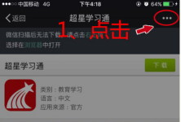
第一步：扫描二维码
第二步：点击右上角（如图）然后选择“在Safari中打开”
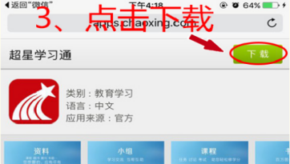
第三步：点击绿色下载按钮(如图)

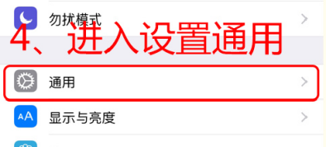
第四步：进入设置，点击通用

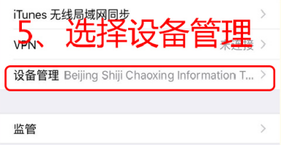
第五步：选择设备管理

第六步：点击信任“Bingjing shiji...”


第七步：选择信任
安装完成！

